
新聞資料NEWS LETTER
建築華麗的外衣 帷幕產業聚落起飛

台灣帷幕產業隨著建築趨勢，需求量大增，細數金屬門窗及帷幕產業全國家數約2,200家，產值約723億元，高雄約佔3成，並於大寮和發產業園區一帶形成產業聚落。由於金屬門窗及帷幕產業需較大的製造空間，故逐漸由北向南發展，而帷幕講求組裝模組化、材料輕量化，並期望透過標準化量產進而大幅縮短施工時程，成為拉大市場競爭優勢的重要關鍵。

現行帷幕牆結構組裝多倚靠老師傅經驗，缺乏結構及成型設計的評估數據，故開發期間無法確認是否符合檢驗標準，得來回反覆修改、重新設計，就容易造成材料浪費、耗時。經濟部技術處攜手金屬中心執行「學研雙引擎推動在地產業科技加值創新計畫」，建立「數位化帷幕結構設計模擬與分析系統」，在前端製造時就將硬體數位化，導入製程評估，提升產品精度與縮短開發時程，強化整體結構安全性。該模擬系統除了結構模擬分析模組(抗風壓)、功能模擬分析模組(氣密性/水密性)外，更具結構設計優化功能，金屬中心藉由這套模擬系統開發的標準單元帷幕，較現行市面同尺寸、同強度下，重量減輕10%以上，更符合業界對帷幕輕量化的需求。

近年高雄和發產業園區/大發工業區逐漸發展成金屬門窗及帷幕產業鏈基地，為提升帷幕產業人才素質，且產業逐步邁向證照化，藉由高雄科技大學、和春技術學院的資源培訓帷幕人才，並鏈結金屬中心的跨域研發量能及業界的場域驗證，共同協力提升南部帷幕產業品質與技術傳承。爾後金屬中心將與高雄市鋁門窗經營協會共同建置帷幕專屬測試驗證服務中心，齊心提升帷幕產業附加價值並推動成為未來傳產明星。

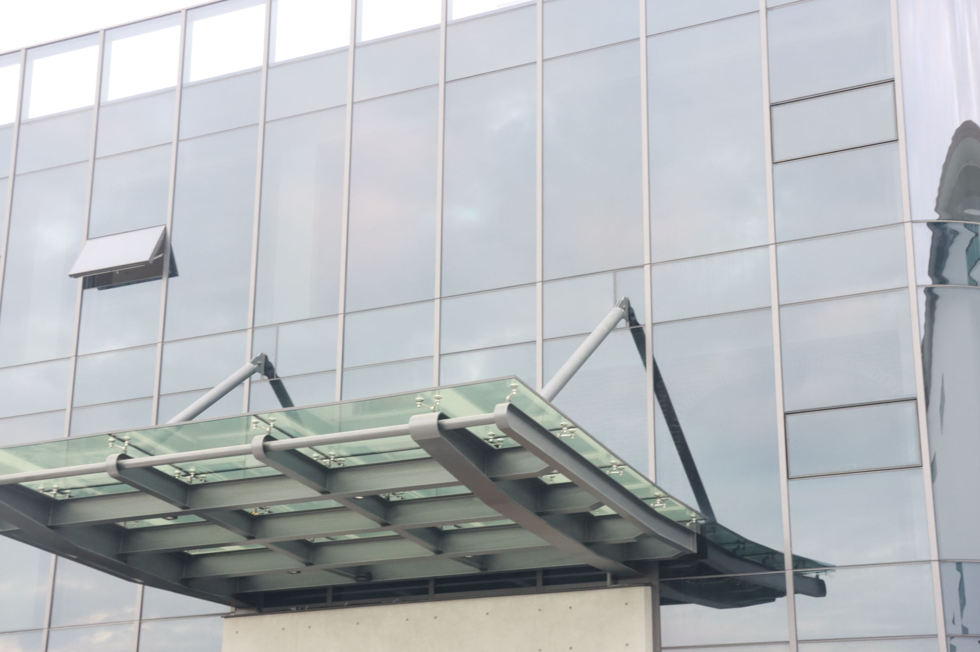

圖一、高雄和發/大發工業區形成帷幕產業聚落，為在地特色的供應鏈。

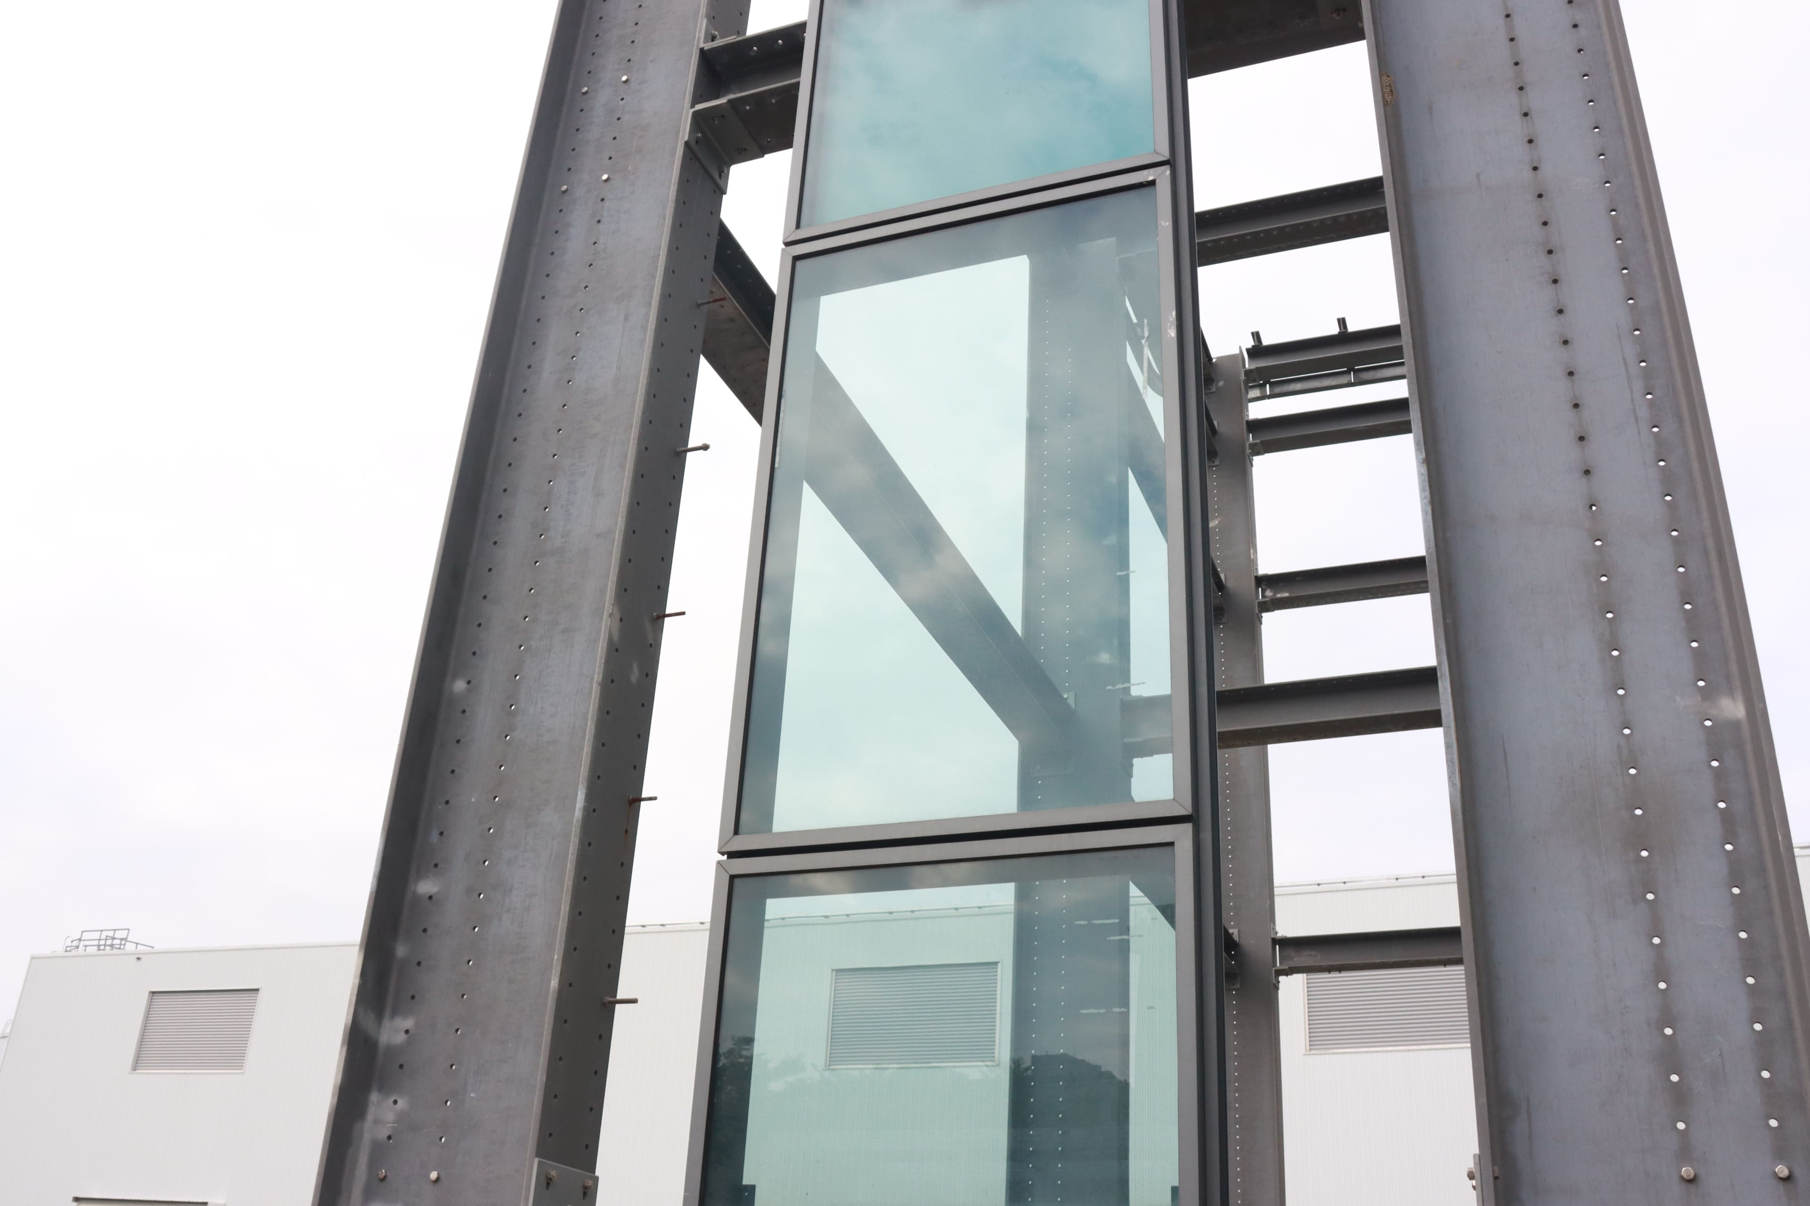

圖二、金屬中心建立標準單元帷幕的尺寸結構、產品規格(水密性、氣密性及耐風壓等)，協助產業縮短設計週期、提高品質與降低成本。

